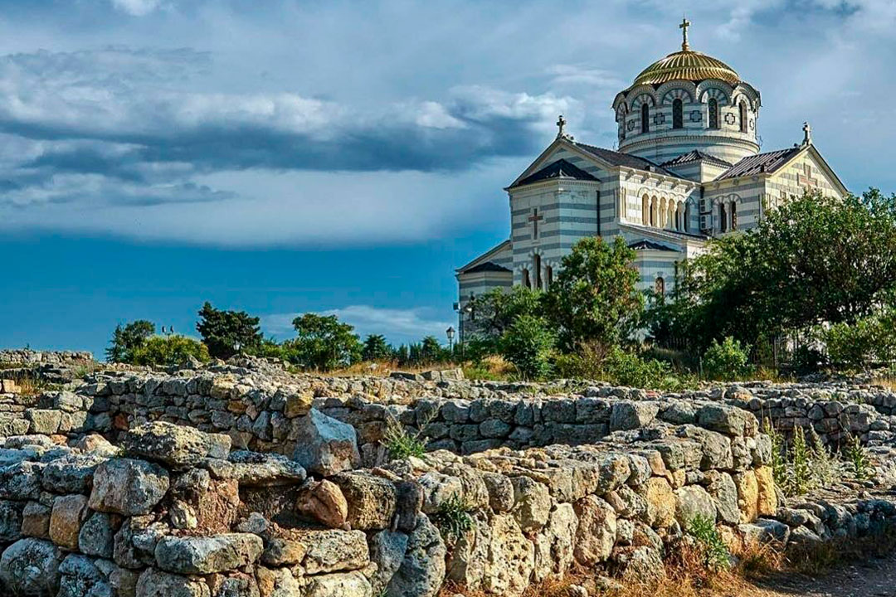

ПАЛОМНИЧЕСКАЯ СЛУЖБА ЗАДОНСКОГО РОЖДЕСТВО-БОГОРОДИЦКОГО МУЖСКОГО МОНАСТЫРЯ ОРГАНИЗОВЫВАЕТ ДЛИТЕЛЬНЫЕ ПОЕЗДКИ ПО СВЯТЫМ МЕСТАМ В 2023 г. ПО СЛЕДУЮЩИМ МАРШРУТАМ:

МАРТ
Святыни Грузии
Тбилиси, Мцхета, Кахетия.
Монастырь Самтавро, пещерный город царицы Тамары, женский монастырь Бодбе, храм св. блгв. кн. Александра Невского (могилки прп. Серафима (Мажуги),
схиарх. Виталия (Сидоренко)).
Крест св. равноап. Нины, мощи прп. Гавриила (Ургебадзе). Святыни, чудотворные иконы.
Отправление 12 марта (воскресенье), (ж/д).
Возвращение 18 марта.

МАЙ

Святыни Кавказа
Минеральные Воды. Покровский собор.
Мощи прп. Феодосия Кавказского.
Успенский монастырь на г. Бештау
(Родина Афонского монашества на Кавказе).
Аланский Успенский мужской монастырь.
Архыз. Кавказская купель. Древнейшие христианские храмы России. Нерукотворный Лик Христа ("Архызский Лик").
Ессентуки. Литургия в Свято-Георгиевском женском монастыре. Чтимые иконы Божией Матери "Феодоровская" и "Всецарица". Храм первоверх. апп. Петра и Павла.
Копия часовни Гроба Господня.
Скульптурный образ Христа Воскресшего.
Отправление 2 мая (вторник) в 16:00.
Возвращение 7 мая.

Псков - Печеры – Залит
Псково-Печерский мужской монастырь, о. Залит.
Богослужения. Келия и могилка старца прот. Николая (Гурьянова). Мощи свв. угодников Божиих.
Богом зданные пещеры. Чудотворные иконы.
Отправление 5 мая (пятница) в 16:00.
Возвращение 8 мая.

Святыни Грузии
Тбилиси, Мцхета, Кахетия.
Монастырь Самтавро, пещерный город царицы Тамары, женский монастырь Бодбе, храм св. блгв. кн. Александра Невского (могилки прп. Серафима (Мажуги),
схиарх. Виталия (Сидоренко)).
Крест св. равноап. Нины, мощи прп. Гавриила (Ургебадзе). Святыни, чудотворные иконы.
Отправление 25 мая (четверг), (ж/д).
Возвращение 31 мая.

ИЮНЬ

Селигер
Нило-Столобенская пустынь.
Богослужения. Мощи прп. Нила Столобенского. Экскурсия по монастырю. Оковецкий источник Пресвятой Богородицы.
Отправление 9 июня (пятница) в 16:00.
Возвращение 12 июня.

Валаам - Санкт-Петербург – Вырица
Богослужения. Часовня блж. Ксении Петербургской, Иоанновский ставропигиальный монастырь, Серафимо-Вырицкий монастырь. Валаамские скиты.
Мощи Валаамских святых. Чудотворные иконы.
Отправление 13 июня (вторник) в 16:00.
Возвращение 19 июня.

Святыни Крыма
Богослужения. Бахчисарайский Свято-Успенский монастырь;
Свято-Троицкий женский монастырь, мощи свт. Луки, архиеп. Крымского. Посещение музея святителя Луки;
Храм Воскресения Христова на Форосе;
Древний Херсонес. Владимирский собор и место
Крещения князя Владимира; Инкерманский монастырь,
мощи святого Климента. Экскурсии.
Отправление 23 июня (пятница) в 09:00.
Возвращение 4 июля.

ИЮЛЬ

Казань – Раифа - Свияжск
Казанский, Раифский, Свияжский монастыри.
Богослужения. Чудотворные иконы Пресвятой Богородицы «Казанская», «Грузинская». Крестный ход в день памяти иконы Божией Матери «Казанская». Источники.
Отправление 19 июля (среда) в 15:00.
Возвращение 23 июля.

Соловки
Богослужения. Мощи Соловецких святых. Экскурсии.
Отправление 25 июля (вторник), (ж/д).
Возвращение 31 июля.

Святыни Крыма
Богослужения. Бахчисарайский Свято-Успенский монастырь;
Свято-Троицкий женский монастырь, мощи свт. Луки, архиеп. Крымского. Посещение музея святителя Луки;
Храм Воскресения Христова на Форосе;
Древний Херсонес. Владимирский собор и место
Крещения князя Владимира; Инкерманский монастырь,
мощи святого Климента. Экскурсии.
Отправление 28 июля (пятница) в 09:00.
Возвращение 8 августа.

СЕНТЯБРЬ

Святыни Крыма
Богослужения. Бахчисарайский Свято-Успенский монастырь;
Свято-Троицкий женский монастырь, мощи свт. Луки, архиеп. Крымского. Посещение музея святителя Луки;
Храм Воскресения Христова на Форосе;
Древний Херсонес. Владимирский собор и место Крещения князя Владимира; Инкерманский монастырь,
мощи святого Климента. Экскурсии.
Отправление 4 сентября (понедельник) в 09:00.
Возвращение 15 сентября.

Святыни Грузии
Тбилиси, Мцхета, Кахетия.
Монастырь Самтавро, пещерный город царицы Тамары, женский монастырь Бодбе, храм св. блгв. кн. Александра Невского (могилки прп. Серафима (Мажуги),
схиарх. Виталия (Сидоренко)).
Крест св. равноап. Нины, мощи прп. Гавриила (Ургебадзе). Святыни, чудотворные иконы.
Отправление 22 сентября (пятница), (ж/д).
Возвращение 29 сентября.

ПОДРОБНАЯ ИНФОРМАЦИЯ ПО ТЕЛЕФОНУ ПАЛОМНИЧЕСКОГО ОТДЕЛА: +7 (4742) 25-03-65.

МЫ В СОЦИАЛЬНЫХ СЕТЯХ:
https://vk.com/palom48
https://ok.ru/palom48

